ОСОБЫЙ ПРОТИВОПОЖАРНЫЙ ПЕРИОД

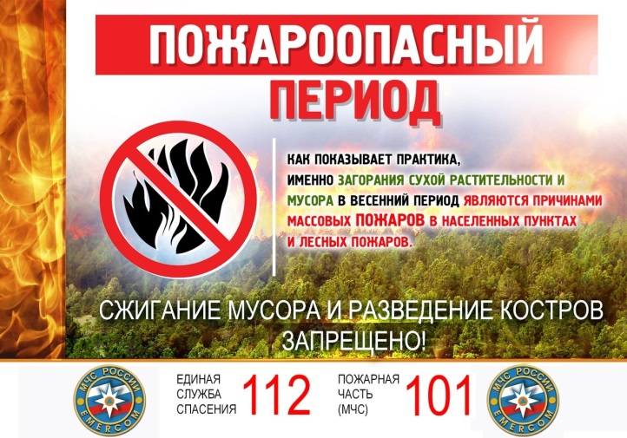
Ежегодно с установлением теплой погоды происходит осложнение обстановки с пожарами, что в первую очередь связано с возникновением пожаров от проведения палов сухой прошлогодней травянистой растительности, сжигания мусора. Люди начинают сжигать мусор или сухую траву, не учитывая погодные условия, направление и силу ветра, близость построек. В итоге огонь выходит из-под контроля, выгорают целые улицы жилых домов с хозяйственными постройками и лесные массивы. Люди в панике пытаются тушить огонь, получают ожоги, и даже, к сожалению, бывают смертельные случаи. В это время количество выездов подразделений пожарной охраны резко возрастает. Из них наибольшее количество выездов – на тушение мусора и сухой растительности!

Введение особого противопожарного режима связано с началом пожароопасного сезона, в связи с повышением пожарной опасности. На территориях поселений и городских округов, садоводческих, огороднических и дачных некоммерческих объединений, предприятий нельзя разводить костры, сжигать мусор и проводить пожароопасные работы.

Любая неосторожность в обращении с огнём может обернуться бедой для вас, для других людей, для леса и его обитателей.

Чтобы ваша неосторожность не стала причиной пожара, выполняйте следующие правила:
- Никогда не поджигайте сухую траву. Если вы увидите, как это делают другие, постарайтесь их остановить и объяснить, чем опасны травяные палы.
- Никогда не бросайте непотушенные спички или сигареты.
- Не проезжайте по траве вне дорог на автомобилях и особенно мотоциклах. Искры из глушителя могут вызвать пожар.
- Не разводите костры, не используйте мангалы, другие приспособления для приготовления пищи.
- Не оставляйте на освещённой солнцем лесной поляне бутылки, осколки стекла, другой мусор.
- Скашивайте траву на своем участке и возле него.

Если вы обнаружили небольшой низовой пожар, то его пламя можно сбить, захлестывая его ветками лиственных пород, заливая водой, забрасывая влажным грунтом, затаптывая ногами, и необходимо обязательно сообщить в пожарную охрану. Начавшееся возгорание на прилегающих к заповеднику территориях может перекинуться и на охраняемые зоны. Так что будьте бдительны и предельно осторожны.

Лица, виновные в нарушении правил пожарной безопасности, в зависимости от характера нарушений и последствий несут административную ответственность в размере от 1500 руб до 400000 руб.
Автор статьи: Минлигалин В.Е.
